Мастер-класс на тему: «Формирование навыков здоровьясбережения по средствам экспериментальной деятельности»
Цель: дать практические приемы и методы работы с детьми младшего дошкольного возраста по формированию у них потребности к здоровому образу жизни через экспериментальную деятельность, повысить уровень профессионального мастерства педагогов.
Здравствуйте, я говорю вам, здравствуйте!
Доброго здоровья люди вам.
Каждый день и час желаю – здравствуйте!
Я для вас тепло души отдам.
Солнца луч пусть дарит вам здоровье,
Летний дождик силой напоит.
Матушка – Земля пусть хлебом – солью
За труды вас щедро наградит.
Здравствуйте, я говорю вам, здравствуйте!
Всем коллегам, знакомым и друзьям.
Будьте счастливы, и просто, здравствуйте,
Мира, радости и процветанья вам!
Здравствуйте! Это слово мы постоянно говорим близким, знакомым, родным, соседям, коллегам. А ведь это не просто правила приличия. Говоря "здравствуйте" мы желаем друг другу здоровья.
История о здоровье и нездоровье стара как мир.
Но почему-то с ростом интеллектуального потенциала человечества связан крайне нездоровый образ жизни! Но мы должны знать и понимать самое главное, что наше здоровье зависит только от нас! И это важно объяснить и показать нашим детям.
Поэтому формирование культуры здорового и безопасного образа жизни – одно из приоритетных направлений деятельности современного педагога.
Купить можно много:
Игрушку, компьютер,
Смешного бульдога,
Стремительный скутер,
Коралловый остров
(Хоть это и сложно),
Но только здоровье
Купить невозможно.
Оно нам по жизни
Всегда пригодится.
Заботливо надо
К нему относиться.
Отношение ребенка к своему здоровью напрямую зависит от сформированности в сознании детей самого понятия «здоровье».
Я предлагаю и вам ответить на вопрос, что же такое здоровье?
Я попрошу вас уважаемые коллеги написать на листе бумаги слово, которое, по-вашему, мнению, ассоциируется со словом – ЗДОРОВЬЕ.
Итак что же такое здоровье?
Общепризнанным является понятие что, «здоровье это состояние полного физического, психического и социального благополучия»
У вас есть листы со словами-ассоциациями. К какому компоненту здоровья, вы могли бы отнести свое слово.
Итак, мы с вами можем убедиться, что под термином здоровье мы чаще всего понимаем хорошее физическое состояние человека, но нельзя забывать о том, что все эти три компонента неразрывно связаны между собой, только тогда человек может считать себя – здоровым.
Поэтому с раннего детства мы просто обязаны прививать нашему поколению навыки ЗОЖ.
Работая с детьми младшего возраста, я часто слышу от них вопросы, как стать сильным?, зачем есть кашу?, почему Маша заболела? И т. д. Что и привело меня к идее открыть в детском саду «Академию здоровья, где мы с детьми занимаемся важнейшими исследованиями.»
Главным в работе «академии здоровья» является создание условий для формирование у детей элементарных представлений о ЗОЖ,
Мы прививаем детям КГН, обучаем правилам здорового питания, организуем эмоционально-комфортную обстановку. Всем этим мы занимаемся в течении режимных моментов дня. А наш день начинается с приема детей.
Я думаю, многим знакома подобная ситуация, когда раздается плач ребенка.
Проблема тяжелой адаптации к детскому саду тревожит как воспитателей так и родителей и наша задача сохранить комфортную психологическую атмосферу в течении всего дня.
Как успокоить ребенка, как переключить его внимание от мамы, как сделать разлуку с родителями не такой болезненной?

Мы предлагаем детям очень интересные игры, которые сделали своими рука.
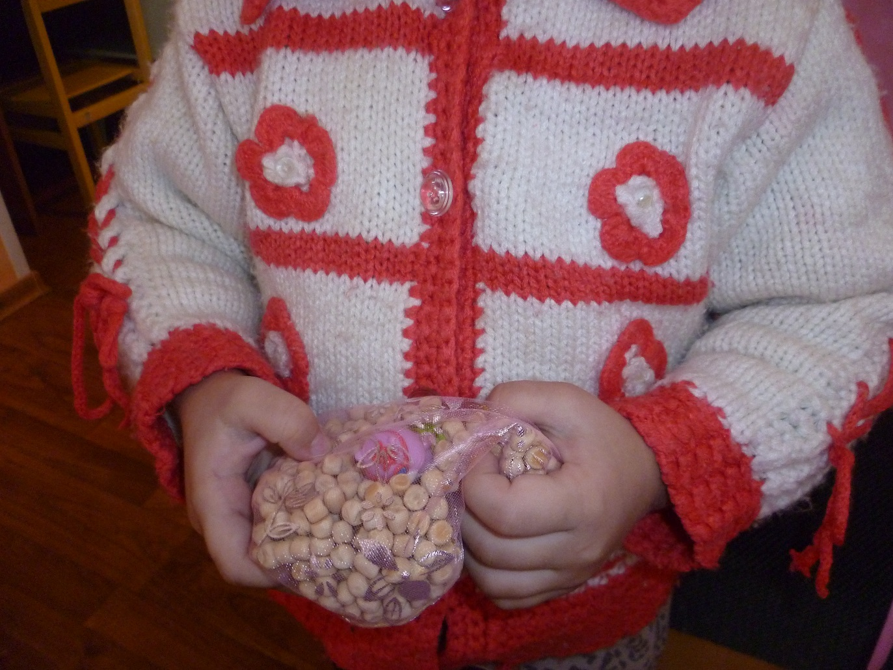Одна из таких – сказочные домики. Поиграть в нее очень легко. На первый взгляд это просто мешочек с крупой, а детям можно сказать что это домик и там кто-то живет. Когда ребенок начинает перебирать эти крупинки, внутри появляется сказочный герой. Этот прием не только отвлекает ребенка от разлуки с мамой, но и способствует развитию мелкой моторики и соответственно речи, развивает внимание, наблюдательность. А еще происходит массаж биологически активных точек, что благотворно влияет на здоровье воспитанников.
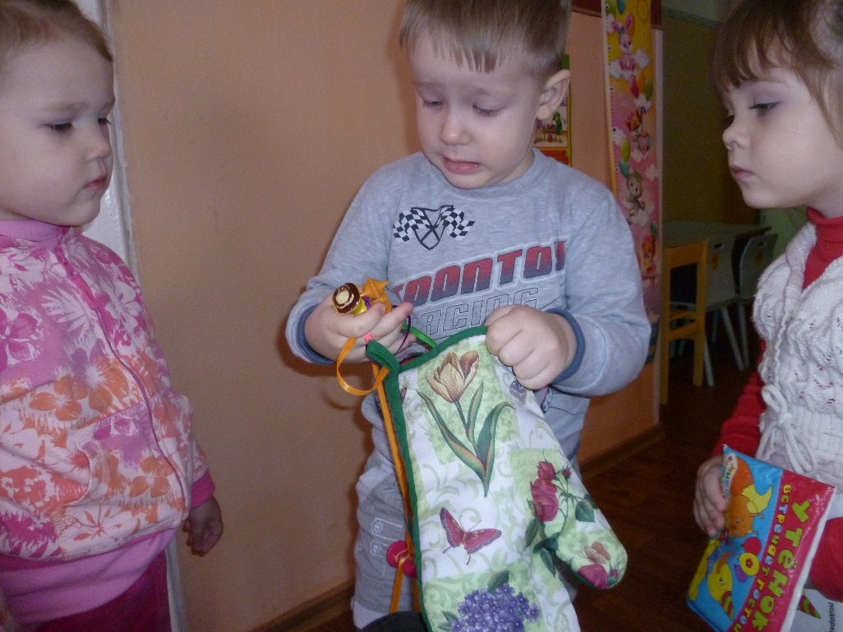
Еще одна игра – это Рукавичка, Мы предлагаем детям посмотреть кто живет в этой рукавичке. Мы можем предложить ребенку рассмотреть эти игрушки, попросить ребенка назвать сказочных героев и животных, вспомнить как кричат эти животные.
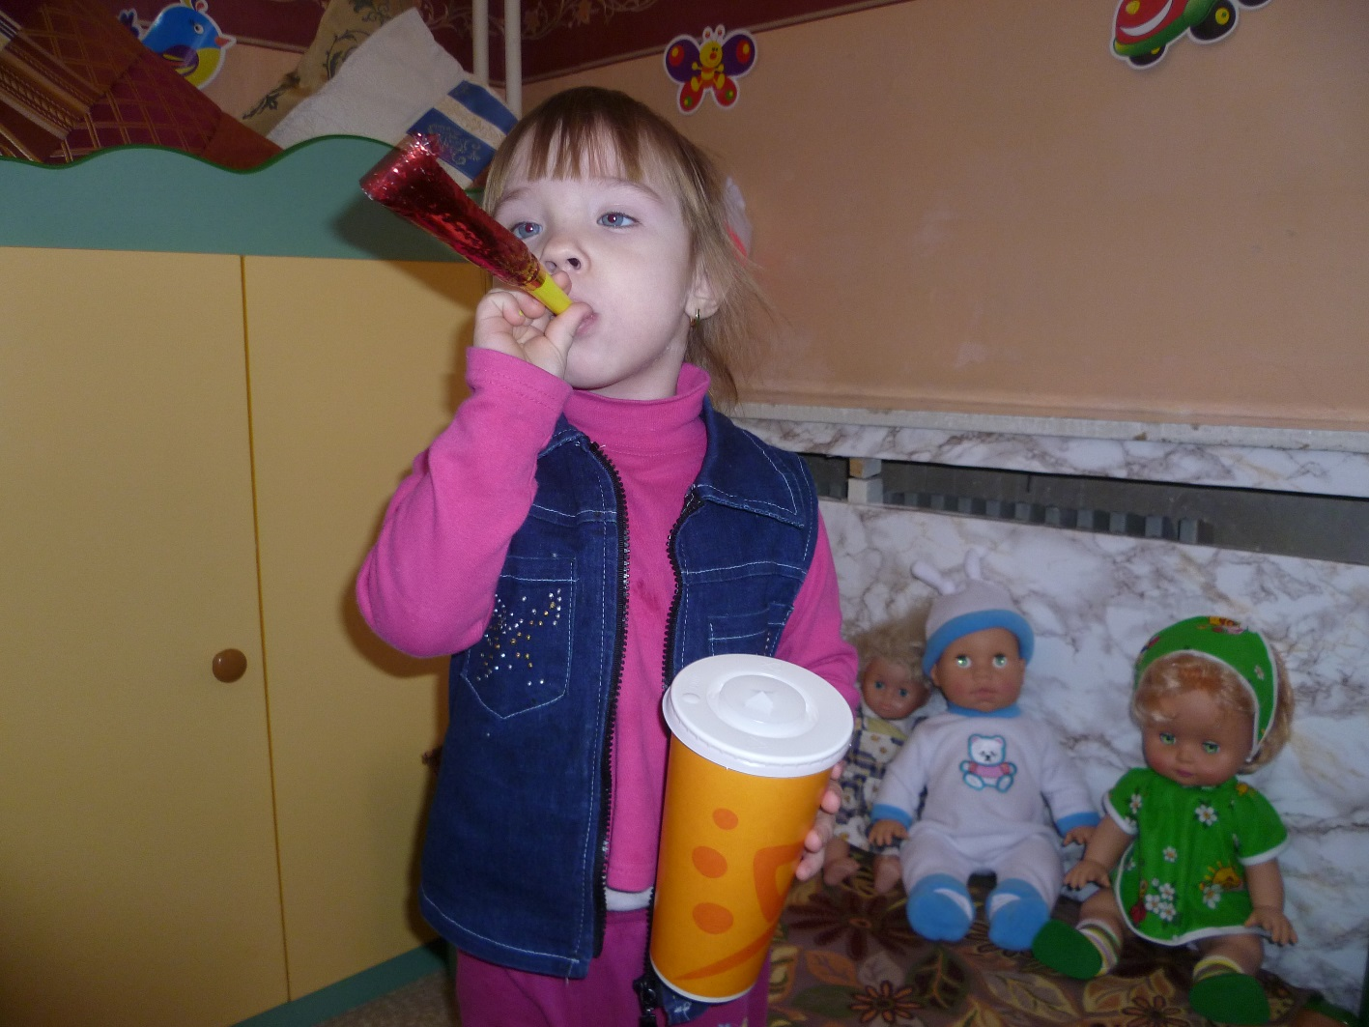Волшебные стаканчики с сюрпризом, мы предлагаем детям посмотреть, что же там спрятали, а там могут быть ленточки на которые можно подуть, дуделки, ветрячки, мыльные пузыри, все это способствует развитию дыхания. Выполняя дыхательные упражнения мы поможем ребенку избавиться от частых насморков, гриппа, ангины и конечно поднимем друг другу настроение.
Если подходит время зарядки, я вместе с детьми превращаюсь в зверят.
Я предлагаю вам тоже размяться и сделать вместе со мной веселую зарядку.
Вот так у нас проходит утро радостных встреч!
В течении дня мы стараемся увлечь ребенка удивительным миром детского сада, игр и развлечений, но не забываем и о режимных моментах, соблюдение которых зачастую приводит к протесту со стороны маленьких детей. Но свою великую силу имеет литературное слово. В течении дня мы используем различные потешки, пестушки, колыбельные песенки, стихи.
У нас в группе они собраны вот в такой альбом, где всегда можно найти слова чтобы накормить, успокоить или уложить спать наших непосед.
Ведь веселее умываться со словами …
Кран, откройся!
Нос, умойся!
Мойтесь сразу оба глаза!
Мойтесь уши! Мойся шейка!
Шейка мойся хорошенько!
Мойся, мойся, обливайся!
Грязь смывайся!
Грязь смывайся!
А засыпать мы любим с любимой игрушкой и со словами
Тишина у пруда,
Не качается вода,
Не шумят камыши
Засыпают малыши.
Выспавшись и отдохнув, мои любимые ребятишки слышат классическую музыку и мы все дружно шагаем на закаливающие мероприятия.
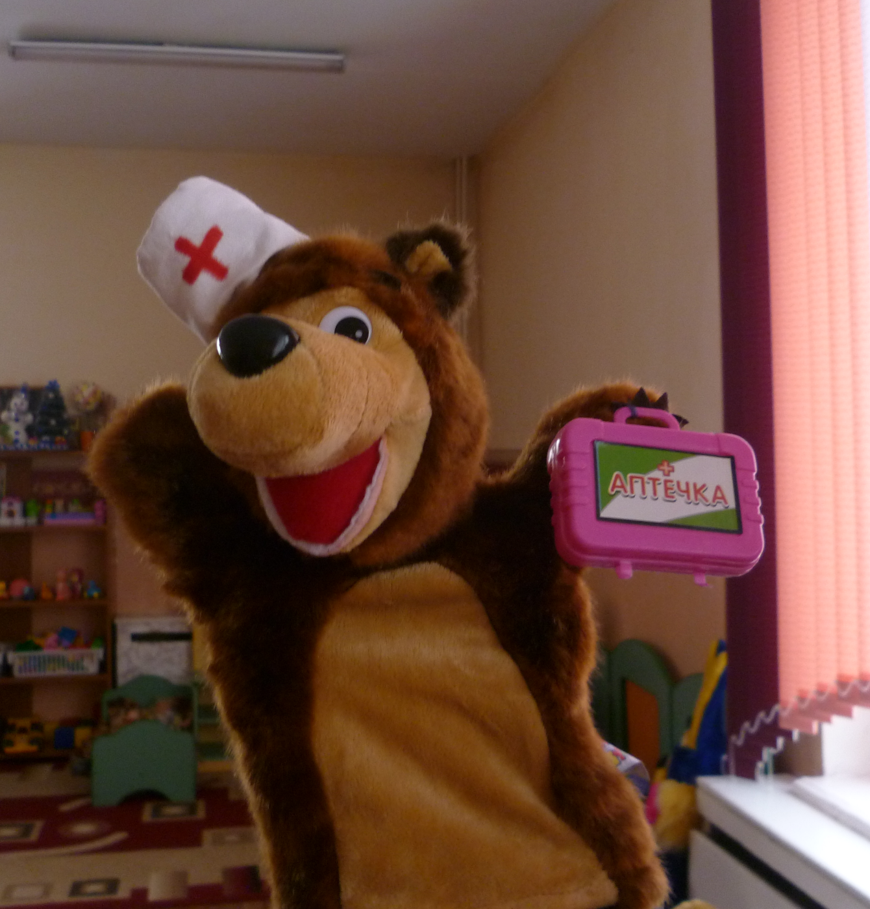
А еще в нашей Академии здоровья живет, необычный друг нашей группы – Доктор Потапыч, который помогает детям правильно умываться, ухаживать за своим телом, во время приема пищи следит как хорошо кушают детки, как правильно держат ложку, Наш Потапыч учит ребят пользоваться салфеткой, носовым платком, играет вместе с детьми и конечно же присутствует на наших увлекательных экспериментах.

Вы наверняка слышали китайскую пословицу:
«Расскажи и я – забуду,
покажи и я – запомню,
дай попробовать и я - пойму»
Именно поэтому формирование потребности к ЗОЖ проходит по средствам экспериментально-исследовательской деятельности. В процессе экспериментирования ребенок получает возможность удовлетворить присущую ему любознательность, дети могут сами исследовать незнакомые для них ситуации и явления, и найти ответы на интересующие вопросы.
В нашей Академии мы с детьми часто рассуждаем о полезных свойствах различных продуктов о влиянии их на наш организм.
Несомненно, что одной из проблем в младшем возрасте остается проблема питания детей, переход с домашней пищи, к непривычной детсадовской еде дается детям нелегко. Наша задача научить ребенка хорошо питаться, кушать полезную пищу.
Ну а теперь я предлагаю вам отправиться в нашу Академию здоровья. И вместе со мной стать маленькими учеными.
Эксперимент
Для эксперимента я приглашаю 4-х участников,
Перед вами по 3 стаканчика
В первом – вода
Во втором – раствор соды
В третьем – раствор с лимонной кислотой
А вот эти с соком каких-то овощей, как вы думаете, из каких овощей отжали этот сок…. Да верно, а этот сок у нас особенный, мы с ним поэкспериментируем. Я предлагаю добавить в каждый из стаканчиков сок овощей и посмотреть что будет. Итак, что произошло?
Посмотрите какое чудо, изменился цвет в наших стаканах.
а виновник этого чудесного превращения вещество антоциан, Который и придает капусте такой интересный цвет и очень полезные свойства.
Он положительно влияет на работу головного мозга, помогает лучше думать, улучшает память, придает бодрости, помогает сохранить хорошее настроение.
Спасибо вам за помощь…
Конечно антоциан, очень сложное научное понятие, которое дети не запомнят, но мы и не ставим перед собой такие задачи, наша цель обнаружить это полезное вещество в знакомых продуктах.
Помимо краснокочанной капусты это вещество можно обнаружить в овощи и фрукты красного, синего и фиолетового цвета.
А давайте вспомним, какие овощи и фрукты, растущие в садах и огородах, имеют фиолетовый, красный и синий цвета?
После таких интересных опытов, мы предложили детям вместе с родителями сварить щи из краснокочанной капусты. Дети были в восторге, когда рассказывали мне о том, что у них получились синие щи.
Вот так по цвету овощей и фруктов можно определить их полезные свойства.
И мне хотелось бы подарить членам жюри вот эту корзину с фруктами которые содержат волшебное, а самое главное полезное вещество, а всем участникам мы подготовили буклеты, которые расскажут вам какие полезные вещества, витамины и антиоксиданты есть в зеленых, красных, фиолетовых овощах и фрукта.
Я надеюсь, что моя работ будет иметь дальнейшие перспективы и поможет детям и их родителям относиться к своему здоровью, как к ценности, о которой необходимо постоянно заботиться. Я стремлюсь к тому, чтобы они осознали и на всю жизнь запомнили народную мудрость: «Деньги потерять – ничего не потерять, время потерять – многое потерять, здоровье потерять – всё потерять!»
Спасибо, будте здоровы!

